

SK 네트웍스 Family AI 29기 : 3팀
LLM 활용 소프트웨어

산출물 단계 | 모델링 및 평가
제출 일자 | 2026. 8. 13.
깃허브 경로 | https://github.com/hijun318-eng/skn29_final_3team
작성 팀원 | 김재홍

1. 시스템 개요

1.1 목적
Answervice는 여러 업무 시스템에 흩어진 호텔 운영 데이터를 자연어로 분석하고, 승인된 데이터·지표·권한 범위 안에서 SQL을 생성·검증·실행한 뒤 표·차트·근거·리포트로 제공하는 기업 내부 분석 서비스입니다.
LLM을 데이터 조회의 최종 의사결정자로 두지 않습니다. 현재 구현은 FastAPI Controller가 Node 1, Node 2, Node 3와 G1·G2·G3를 정해진 순서로 호출하는 제어형 멀티 노드 AI 구조이며, 실행 권한과 최종 판정은 결정적 Control Plane이 담당합니다.

1.2 해결 문제와 LLM 적용 전략
문제 | LLM 적용 전략 | 통제 원칙
자연어 질문의 모호성 | Node 1이 metric·기간·필터를 strict schema로 구조화 | SQL·권한 결정 금지
여러 원천 대상 SQL 작성 비용 | Node 2가 Approved Context 안에서 Trino SQL 계획 생성 | 승인 asset·column·metric·JOIN만 사용
LLM 환각·unsafe SQL | G1·G2가 Context와 SQL 정책을 결정적으로 검사 | 실행 전 fail-closed
결과 설명의 과장·재계산 위험 | Node 3가 G3 통과 결과와 Evidence만 설명 | SQL 변경·수치 재계산·원인 추론 금지
외부 LLM 의존·데이터 주권 | Qwen3.5-4B LoRA sLLM을 Node 2 대체 후보로 검증 | v4.1 조건부 채택 후보

1.3 적용 범위와 비적용 범위
● 현재 LLM 적용: Node 1 질문 구조화, Node 2 SQL 생성, Node 2 Repair 1회, Node 3 결과 설명, Report Assistant 초안 지원.
● 현재 기본 모델 경로: 외부 모델 adapter(gpt-5.4-mini)를 사용하는 General LLM 경로.
● 자체 sLLM 적용 위치: Structured Request + Approved Context를 {sql, used_assets, used_metrics}로 변환하는 Node 2 후보.
● 현재 문서 RAG runtime은 사용하지 않음: DataHub live metadata와 versioned contract를 Context 근거로 사용하며 검색 결과 기반 fallback도 사용하지 않습니다.
● 현재 실행 경로에 없음: 자율 Agent 자유 협업, 동적 Tool 선택, 요청 내부 병렬 Sub-Agent·Join.
문서 해석 기준 이 문서의 “멀티 에이전트”는 자율형 Agent swarm이 아니라 역할이 분리된 AI Node를 중앙 Controller가 순차 호출하는 구조를 의미합니다.

2. 전체 시스템 구성

2.1 흐름도
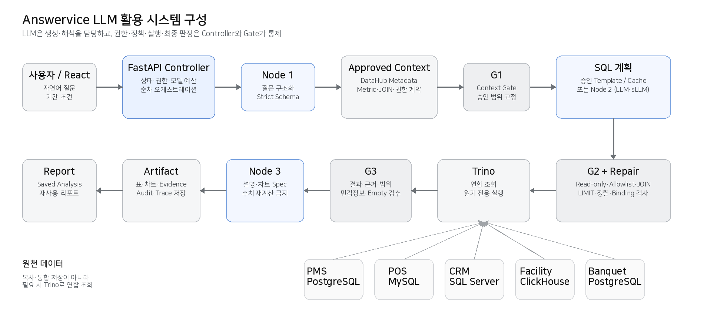
그림 1. Controller 중심 LLM 활용 아키텍처와 G1·G2·G3 실행 순서

2.2 주요 구성요소
구성 | 기술 | 책임
Frontend | React 19.2.7, Vite 8.1.5, Recharts 3.10.0 | 질문 입력, 표·차트·Evidence·Report 표시
Control Plane | Python 3.12, FastAPI, Pydantic, SQLAlchemy 2.x | 인증, 상태, Context, Gate, 모델 호출, 실행·저장 순서 통제
Metadata / Contract | DataHub Core 1.7.0 + versioned contract | dataset·column·metric·JOIN·권한 근거 제공
Query Engine | Trino 476 | G2 통과 read-only SQL 연합 조회
AI Node | 기본 gpt-5.4-mini adapter / 자체 sLLM 후보 | 질문 구조화, SQL 계획, 설명·리포트 초안
Storage | Application PostgreSQL | Analysis·Query·Artifact·Audit·Trace 저장
Source Data | PostgreSQL, MySQL, SQL Server, ClickHouse | PMS·POS·CRM·시설·연회 합성 데이터

2.3 LLM과 비LLM 책임 경계
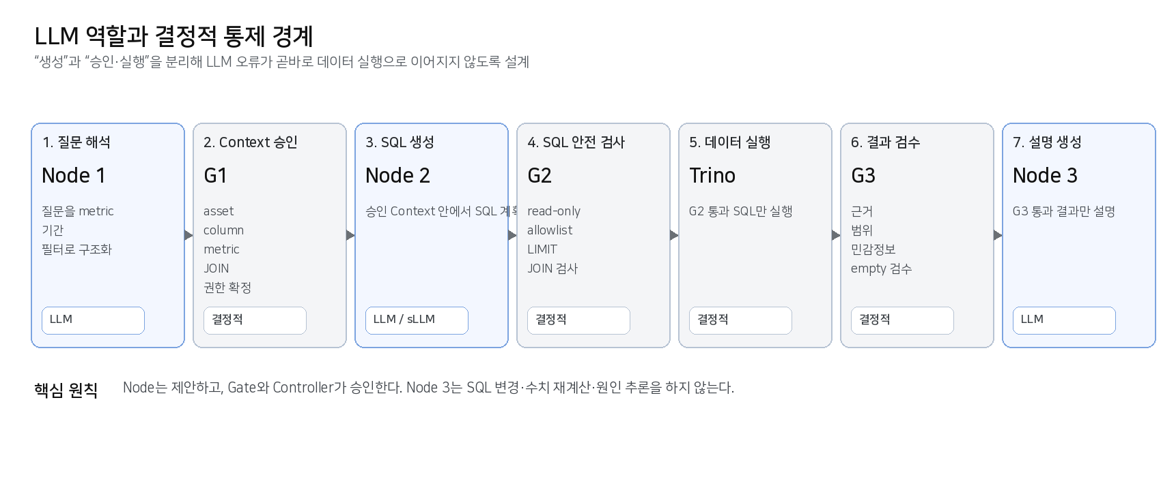
그림 2. LLM 생성 단계와 결정적 승인·실행 단계의 분리
3. LLM 활용 파이프라인

3.1 End-to-End 실행 흐름
단계 | 처리 내용
1. 요청·라우팅 | 인증된 질문·기간·조건 수신 → RECEIVED → Router가 APPROVED_TEMPLATE 또는 GENERAL_LLM 선택
2. 자산 확인 | Trino·DataHub health와 versioned contract 후보를 exact URN·schema·column 기준으로 대조
3. 질문 구조화·G1 | Node 1 질문 구조화 후 G1이 최대 8 dataset·60 column·6,000 token 범위의 Approved Context 고정
4. SQL 계획 | 승인 Template/plan cache 또는 Node 2가 SQL 계획 생성. Typed parameter와 사용 asset·metric 결속
5. G2·Repair | single SELECT/read-only, LIMIT 1~1000, allowlist, JOIN, filter, binding, sort 검사. General만 Repair 1회
6. 조회 실행 | G2 token이 있는 SQL만 result cache 또는 read-only Trino에서 실행. Timeout 시 cancel 확인
7. G3·설명 | Evidence·row schema·empty·범위·민감정보 검수. General은 Node 3, Template은 결정론적 요약
8. 저장·표시 | G3 통과 후 Query·Artifact·Audit 저장 후 표·차트·Evidence·Report 제공

3.2 상태 및 Contract 관리
계약/상태 | 핵심 필드
RequestContext | request_id, trace_id, conversation_id, user_id, role, as_of, timezone, contract_version
ContextPackage | context_release, policy_version, time_version, entitlement_hash, assets, approved_join_ids, metrics, parameter_bindings, required_filters, package_hash
AnalysisData | status, transitions, route, template_id, gates, result, trace, repair_count, artifact
상태 전이 | RECEIVED → ROUTED → SUCCEEDED | BLOCKED | PARTIAL | FAILED | CANCELLED
Trace stage | ROUTER, CONTROLLER, CONTEXT, G1, MODEL, G2, REPAIR, QUERY, G3, ARTIFACT

3.3 실행 한도 및 루프 방지
● 모델 호출: 요청당 최대 4회.
● Node 2 Repair: 최대 1회이며 반복 재계획 금지.
● 모델 transport: 재시도 최대 2회, readiness 확인 최대 3회·회당 5초.
● Cache: plan/result cache 각 128건, cache hit도 정책 검사 우회 금지.
● 병렬성: 서로 다른 Analysis는 최대 2건 동시 실행 가능하지만 요청 내부 Sub-Agent 병렬·Join은 사용하지 않습니다.
4. AI Node 및 모듈별 프로세스

4.1 Node 1 Interpreter
구분 | 내용
기술/계약 | PROMPT-v1.2.0 / Strict JSON
주요 역할 | 사용자 질문에서 승인 term, metric, 기간, 비교·필터를 구조화합니다.
금지 사항 | dataset 선택, 권한 승인, SQL 생성, Gate 판정 금지.
예외·통제 | Schema 불일치·모호성은 Controller가 추가정보 필요 또는 실패 상태로 처리합니다.

4.2 Node 2 SQL Generator
구분 | 내용
기술/계약 | PROMPT-v1.2.13 / Model Adapter
주요 역할 | G1이 고정한 Approved Context 안에서 read-only Trino SQL과 사용 asset·metric을 생성합니다.
금지 사항 | 미승인 column·JOIN·metric 추가 및 SQL 직접 실행 금지.
예외·통제 | 출력은 G2를 통과해야 하며 General의 교정 가능한 오류만 Repair로 전달합니다.

4.3 Node 2 Repair
구분 | 내용
기술/계약 | PROMPT-v1.2.11
주요 역할 | G2 위반 사유와 거절 SQL을 동일 Context 안에서 최대 1회 교정합니다.
금지 사항 | Context 재탐색, 반복 계획, 권한 완화, unsafe SQL 우회 금지.
예외·통제 | 재검사 실패 시 BLOCKED/FAILED로 종료합니다.

4.4 Node 3 Narrator
구분 | 내용
기술/계약 | PROMPT-v1.2.1
주요 역할 | G3 통과 결과·기간·source·Evidence를 사용해 설명과 chart spec을 생성합니다.
금지 사항 | SQL 변경, 수치 재계산, 데이터에 없는 원인 추론 금지.
예외·통제 | G3 실패 시 Node 3를 호출하지 않습니다.

4.5 Report Assistant
구분 | 내용
기술/계약 | PROMPT-v1.0.0
주요 역할 | 승인 Artifact의 제목·요약·table/chart 제목 초안을 보조합니다.
금지 사항 | 조회·승인·SQL 실행 금지, Artifact 밖 데이터를 생성 근거로 사용 금지.
예외·통제 | 저장된 승인 Artifact 범위 안에서만 리포트 편집을 지원합니다.

Node 2 자체 sLLM 출력 계약(핵심 필드)
{
"sql": "<single read-only Trino SQL>",
"used_assets": ["<approved asset URN>"],
"used_metrics": ["<approved metric id>"]
}
// G2 통과 전에는 실행되지 않음

5. 자체 sLLM 연동 및 평가

5.1 개발 목적과 서비스 적용 위치
자체 sLLM은 자연어 질문을 직접 받는 범용 챗봇이 아닙니다. Backend가 이미 권한·기간·업무 기준을 확정한 Structured Request와 Approved Context를 입력받아 SQL 계약으로 변환하는 좁은 Node 2 모델로 설계했습니다.
● 데이터 주권: 기업 내부 스키마·지표·분석 조건을 외부 범용 LLM에 직접 전달하는 범위를 축소합니다.
● 도메인 적합성: 호텔 객실·식음·시설·연회·멤버십 지표와 승인 JOIN·기간 규칙을 학습합니다.
● 검증 가능성: 자유 생성이 아니라 {sql, used_assets, used_metrics} 계약을 출력하고 G2가 결정적으로 검증합니다.

5.2 모델 및 학습 구성
항목 | 내용 | 비고
Base Model | Qwen/Qwen3.5-4B | Apache-2.0, 고정 revision
개발 모델 | ANSWERVICE-SLLM-RUNPOD-v4.1 | BF16 LoRA adapter
학습 방식 | PEFT LoRA, BF16, gradient checkpointing, assistant-only loss | A40 48GB / RunPod
학습 데이터 | Train 384 / Validation 50 / sealed Test 50 / Negative 6 | L1/L3/L5 Text-to-SQL, 합성 Gold SQL
하이퍼파라미터 | LR 5e-5, effective batch 8, epoch 2, max seq 3,840 | LoRA r=16, alpha=32, dropout=0.05
Adapter 크기 | 약 130MB | RunPod load 및 smoke 10/10 valid JSON 성공

5.3 정량 성능 비교
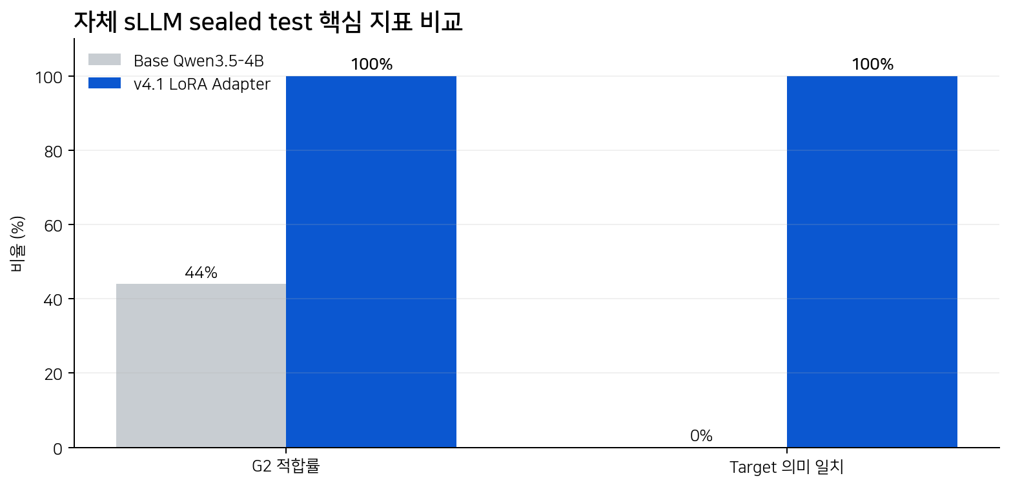
그림 3. sealed test 기준 Base 대비 v4.1 핵심 품질 지표
평가 지표 | Base | v4.1 Adapter | 해석
G2 적합률 | 44% | 100% | +56%p
Target semantic match | 0% | 100% | +100%p
Context violation | 34% | 0% | -34%p
v4.1 JSON·schema·sort | INVALID_JSON 11건, UNAPPROVED_COLUMN 16건 | 각 100% 준수 | 정책 오류 제거
Full exact match | - | 36% | 문자열·배열 순서까지 동일한 엄격 지표

평가 해석 semantic/G2 100%는 sealed test의 계약·의미 일치 결과이며 실제 Trino 실행 결과와 Gold Result 동일성을 의미하지 않습니다. v4.1 execution_result_accuracy는 PENDING_LOCAL_TRINO 상태입니다.

5.4 지연시간과 채택 상태
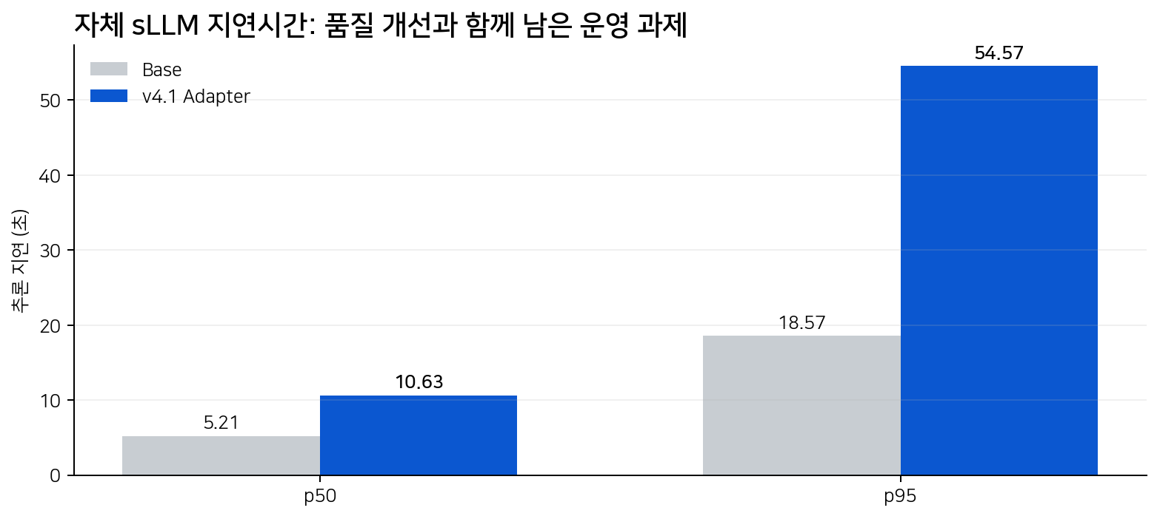
그림 4. Base 대비 v4.1 추론 지연시간
항목 | Base/기존 | v4.1 | 판정
p50 latency | 5.21s | 10.63s | 약 2.0배
p95 latency | 18.57s | 54.57s | 운영 최적화 필요
로컬 Trino 실행 정확도 | v1/v2 일부 평가 존재 | v4.1 미평가 | 최종 승인 전 필수
서비스 채택 | 기본 경로 아님 | 조건부 후보 | E2E·Latency 통과 후 Node 2 provider 편입

6. Guardrails 및 장애 대응

위험 | 검사/방어 | 실패 시 동작
입력·Context 오류 | DataHub/contract exact match, G1 allowlist·entitlement·기간 규칙 | 불일치 시 fail-closed. 추정 Context로 보충하지 않음
Unsafe SQL | G2: single statement, read-only, allowlist, JOIN, LIMIT≤1000, binding·filter·sort | 위험 위반 즉시 BLOCKED. General 교정 가능 오류만 Repair 1회
모델 오류·지연 | Readiness 최대 3회, transport 재시도 최대 2회, 연속 실패 2회 circuit open | fake·fixture·오래된 결과로 대체하지 않고 terminal 상태와 trace 반환
Trino timeout | Query timeout·request limit 적용, timeout 시 cancel 확인 | 실행 실패를 성공 Artifact로 저장하지 않음
부적합 결과 | G3: evidence_complete, filter·sampling·masking, scalar rows, empty, 크기 제한 | G3 통과 전 Node 3·Artifact 저장 금지
과대 응답 | 최대 100행·20열·2,000 cell 등 result shaping | 표시 범위와 Evidence 함께 보존
RAG 누락 | 현재 문서 RAG runtime 없음 | 검색 fallback·오래된 문서 결과로 대체하지 않음

7. 평가 및 테스트 전략 (Evaluation Metrics)

7.1 시스템 평가 기준
평가 대상 | 측정 지표 (Metrics) | 목표/상태 | 판정 기준
Node I/O 계약 | strict request·response schema 적합률 | 100% | Node 간 자유 텍스트 전달 차단
G1·G2·G3 | 비승인 Context·unsafe SQL·부적합 Result 차단률 | 100% | Gate 우회 불가
SQL 안전성 | read-only·single statement·LIMIT·allowlist·JOIN 준수 | 100% | 실행 전 판정
Evidence 결속 | G3 통과 결과와 근거의 Artifact 동시 저장 | 100% 목표 | 재현·감사 가능성
sLLM 계약 품질 | G2, semantic, sort, context violation | sealed test 정량 비교 | Base 대비 개선 확인
sLLM 실행 정확도 | execution_result_accuracy | 미완료 | v4.1 local Trino E2E 필요
운영 성능 | p50/p95 latency | 최적화 필요 | v4.1 p50 10.63s / p95 54.57s

7.2 현재 확인 결과와 미실행 범위
구분 | 현재 상태
확인 완료 | 선택 테스트 77 passed, 62 subtests passed: Node·contract·pipeline·execution·context·MCP 관련 선택 검증
sLLM sealed test | v4.1: JSON·schema·G2·SQL 정책·target semantic·sort 100%, full exact 36%
미실행 | Docker Compose 전체, 실제 HTTP, 외부 model, live DataHub·Trino, frontend 전체 제품 E2E
추가 필수 | v4.1 local Trino execution_result_accuracy, 최적화 serving benchmark, 장애·부하·circuit 복구 시험

현재 상태 판정 단위 테스트 및 sealed test 통과를 전체 제품 E2E 완료로 표현하지 않습니다. 최종 서비스 승인은 live DataHub·Trino·외부 모델·UI Golden Path와 sLLM 실제 실행 정확도 확인 후 판정합니다.

8. 소스 코드 및 운영 정보

8.1 Repository
GitHub: https://github.com/hijun318-eng/skn29_final_3team
구현은 Frontend, FastAPI Control Plane, DataHub/Contract, Trino query path, Node prompt/model adapter, Artifact·Audit·Report 영역으로 분리됩니다. 이 문서에서는 실제 코드에서 확인되지 않은 파일 경로나 실행 명령어를 임의로 추가하지 않습니다.

8.2 운영 시 확인 항목
● 배포 전: model readiness, DataHub health, Trino health, contract version, policy version 확인.
● 분석 실행 시: request_id·trace_id·route·G1/G2/G3·repair_count·query/artifact 상태 추적.
● 결과 저장 시: G3 통과 여부와 Evidence completeness 확인 후 Artifact 생성.
● sLLM 전환 시: provider만 교체하고 Approved Context·G2·Trino·G3 계약을 동일하게 유지.
9. 결론

Answervice에서 LLM의 핵심 역할은 “질문을 이해하고 SQL·설명을 생성하는 것”이며, 데이터 접근 승인·SQL 안전성·실행·최종 결과 판정은 LLM 밖의 Controller와 G1·G2·G3가 담당합니다. 이 분리는 자연어 분석의 편의성과 기업 데이터 통제·재현성·감사 가능성을 동시에 확보하기 위한 핵심 설계입니다.
자체 sLLM v4.1은 sealed test에서 G2 적합률 44%→100%, target semantic match 0%→100%로 개선되어 Node 2 대체 후보로서 가능성을 보였습니다. 다만 최종 v4.1의 local Trino 실행 정확도와 운영 지연시간 검증이 남아 있으므로 현재 문서에서는 “서비스 적용 완료”가 아니라 “조건부 채택 후보”로 판정

